《不起念》

标签：第一空性        日期：2015-01-18   作者：依果

依果(605002560)  23:26:51  
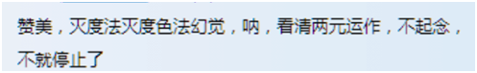  
赞，你熟睡的时候，你不是还在那里躺着吗？  
现在，要你醒着，该干嘛干嘛，不起念，这点区别，的确很难。

依果(605002560)  23:30:16  
赞，你看电影的时候，你只是个观察者，并不需要你参与做电影里的什么，你只要坐在那里，别睡着了。

不起念的存在着，除了你该做的事情，就如坐在电影院里坐着，性质一样，只是复杂了很多，你是动的，生活化的，观察者。这，的确很难！这需要100%的觉知力，清醒者。